银河幼儿园户外观察记录表格
观察对象：牟淏（大班）5周岁9个月 悠悠（小班）3周岁11个月
观察时间：2017年11月20日户外时间段
观察地点：操场
观察目标：户外活动中的混龄情况
观察内容：通过户外活动中大带小的游戏过程来观察目标儿童混龄游戏的能力，包括不同年龄段孩子在过程中的具体表现和大带小所用的方式方法等。
观察背景：园所户外活动模式为野趣混龄的户外模式，但是发现孩子们混龄的情况并不多，于是结合小班初入园的契机，班级以微课程的形式推进了混龄的户外活动模式，孩子们从意识到方法上都进行了经验和方法上的梳理。
观察过程：
照片呈现 | 大班孩子表现 | 小班孩子表现 | 大带小方式
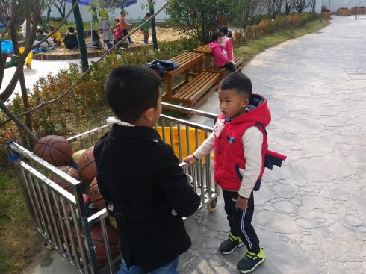 | 小班的悠悠在球框边走来走去，牟淏拿着沙池里地小铲子，走到球框边，对小班的悠悠说：“你想去玩沙池吗？” | 小班悠悠说：“我没有雨鞋。” | 语言交流
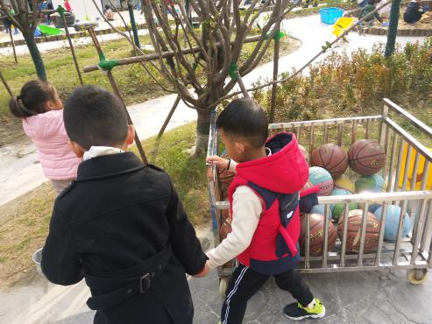 | 牟淏说：“没有关系的，你可以在沙池的边上玩，我们一起去找宝藏。” | 当牟淏的手伸过来的时候，小班的悠悠一下子就抓住了牟淏的手，和牟淏一起走了。 | 肢体动作
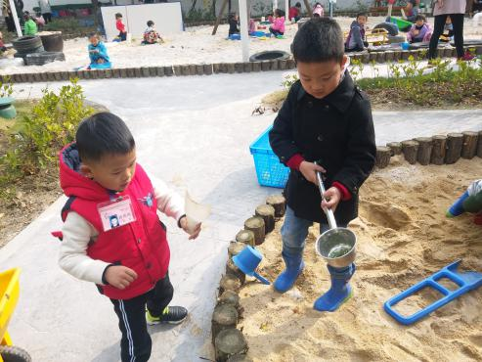 | 牟淏从沙池的材料框里找了一把白色的工具，递给小班悠悠。  牟淏说：“你可以在沙池里挖过去，找宝藏。” | 小班悠悠结果工具，问牟淏：“这个怎么玩？” | 语言交流
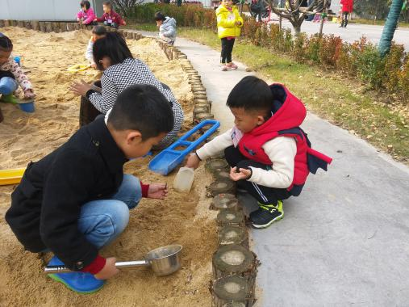 | 牟淏用自己的沙池工具在沙池里挖着，找到一个小石头，给小班悠悠看：“看，这个就是我们的宝藏。” | 小班悠悠也尝试在沙池里挖着。 | 示范  模仿
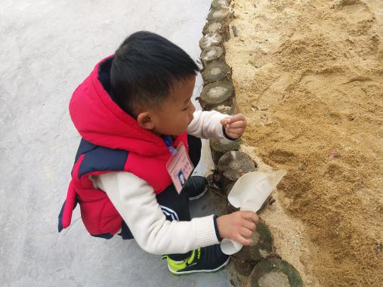 | 牟淏说：“我去再找一些工具来。”牟淏走了。 | 小班悠悠一个人在寻找宝藏。
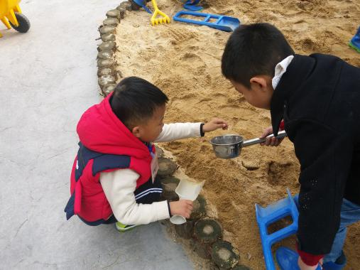 | 牟淏找来了一块蓝色的板一样的工具，右手拿着勺子，对着小班悠悠说：“你可以把宝藏放在这里面。” | 小班悠悠把脚边一堆宝藏全部捡到了牟淏的勺子里。  牟淏找到的宝藏最多了。 | 互相合作
当天后续1：
照片呈现 | 显性的变化过程
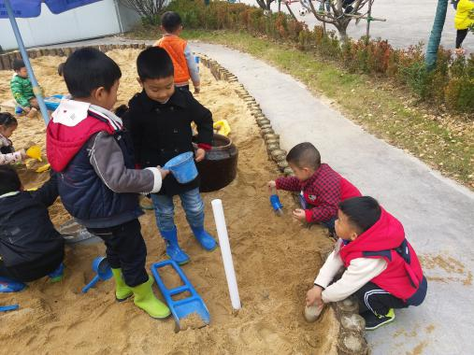 | 牟淏因为有小班悠悠的帮助，找到了很多的宝藏，班级其他小朋友也在模仿牟淏大带小游戏方式带来的优势。
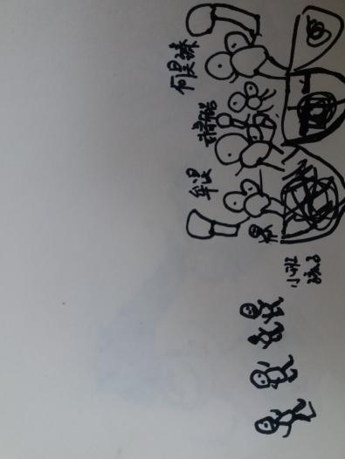 | 户外分享环节：  牟淏将自己大带小的过程以表征的形式进行了记录，并对小朋友介绍：今天我带着小班的悠悠一起在沙池挖宝藏，我们俩合作挖到了很多的宝藏，悠悠负责挖，我一边挖一边收集，以后我还要和小班的弟弟一起去玩游戏。

第二天后续2：
观察时间：2017年11月21日户外时间段
观察地点：沙池
照片呈现 | 显性的变化过程
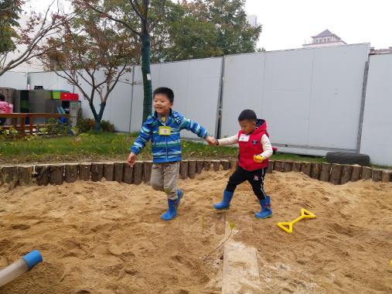 | 小班悠悠独自到沙池，穿好雨鞋，找到大班的笑笑，“哥哥，我能和你一起玩吗？”笑笑点点头，拉着小班悠悠的手。
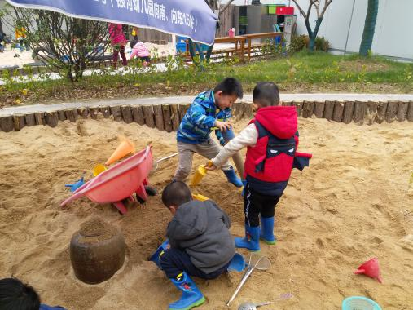 | 大班笑笑、大班洋洋带着小班悠悠一起玩沙池游戏。

分析：
1.“大带小”混龄户外游戏中大班孩子的具体表现：能主动找到小班幼儿，用礼貌的方式询问，使其来参与到自己的游戏中，游戏前，能和小班孩子讲清游戏的任务，使用什么材料，并且游戏过程中能一直带着小班悠悠完成任务，有始有终。
2.“大带小”混龄户外游戏中小班孩子的具体表现：当大班的牟淏发出游戏邀请的时候，能说出“我没有雨鞋”，说明是了解沙池的游戏规则的，大班牟淏解决其没有雨鞋的困难后，采用拉手的肢体语言表示愿意和哥哥一起游戏，并且在游戏的过程中，跟随哥哥的游戏任务，在尽心尽责的完成任务。
3.《指南》社会领域中相关常模要求如下：
人际交往 | 目标1愿意与人交往 | 小班 | 愿意和小朋友一起游戏
人际交往 | 目标2能与同伴友好相处 | 大班 | 能想办法吸引同伴和自己游戏
人际交往 | 目标3具有自尊、自信、自主的表现 | 小班 | 能根据自己的兴趣选择游戏或其他活动。
人际交往 | 目标3具有自尊、自信、自主的表现 | 小班 | 喜欢承担一些小任务
人际交往 | 目标3具有自尊、自信、自主的表现 | 大班 | 能主动发起活动或在活动中出主意、想办法
人际交往 | 目标4关心尊重他人 | 大班 | 能有礼貌地与人交往
社会适应 | 目标1喜欢并适应群体生活 | 小班 | 对群体活动有兴趣
社会适应 | 目标1喜欢并适应群体生活 | 大班 | 在群体活动中积极、快乐
社会适应 | 目标2遵守基本的行为规范 | 小班 | 在提醒下，能遵守游戏的规则
社会适应 | 目标2遵守基本的行为规范 | 大班 | 理解规则的意义
案例中的大班牟淏和小班悠悠在大带小的混龄游戏过程中，通过语言交流、肢体动作、模仿、学习、互助等方式完成了游戏过程，同时影响到了周围游戏的孩子们，大班的哥哥带着小班的弟弟们一起寻宝藏，一起玩沙，在游戏中遵守游戏规则，一起探索游戏。
跟进措施：
1.户外分享中呈现牟淏图文表征的游戏内容，说一说自己大带小游戏的过程，自己是怎么做的，怎么带小班弟弟一起游戏的，游戏的过程中又做了些什么，给予孩子大带小的游戏案例，提升游戏经验。
2.同时将案例与小班悠悠班级教师沟通，从小班孩子的角度出发，和小班孩子梳理哥哥姐姐带自己游戏的经验，可以被动转为主动，从而拓展自己的游戏经验，更愉快地加入到户外游戏中去。

